- 查看网络配置
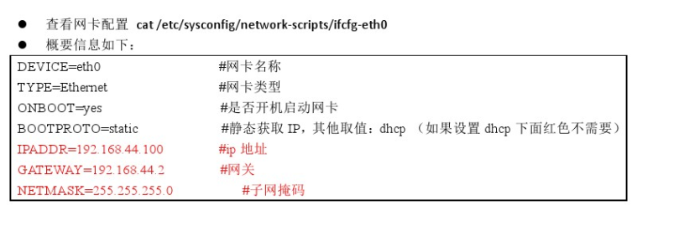
- setup设置：
setup
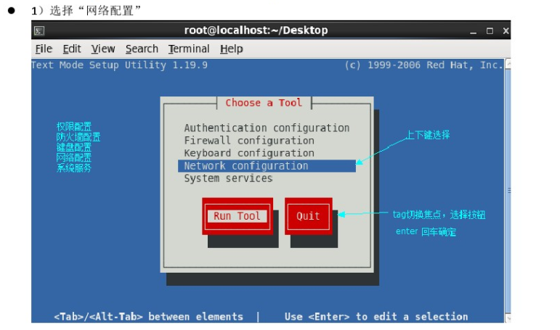
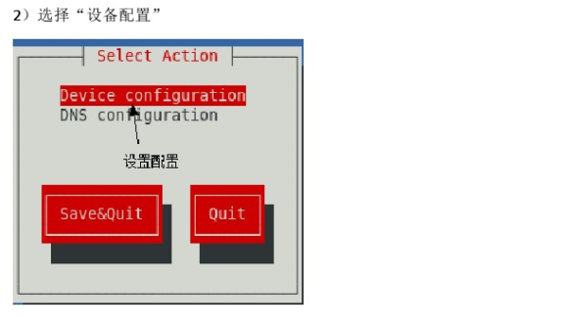

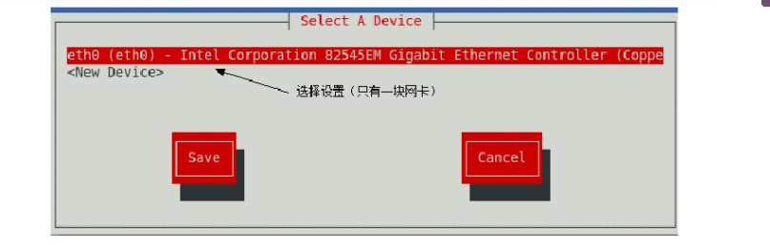

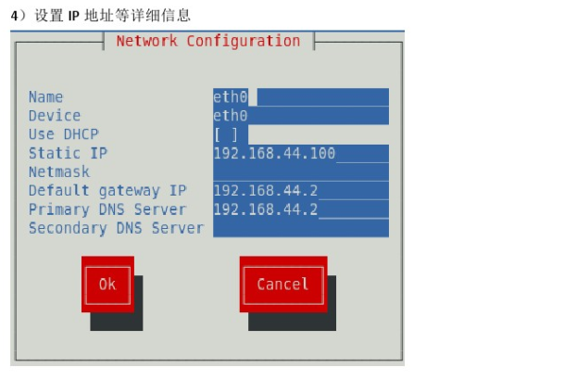

例用SecureCRT连接linux:

*_在linux获取ip: ifconfig
*_打开绿色版本的CRT: 点击SecureCRT.exe
*_点击文件--->连接--->快速连接
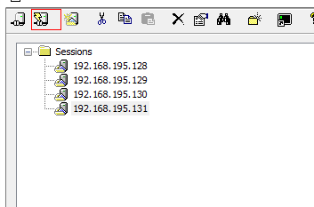

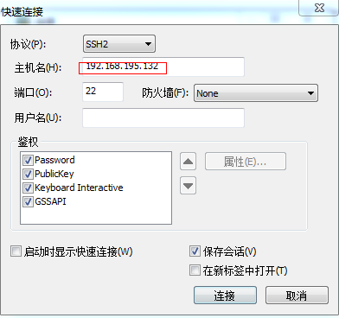
依次输入用户名,密码,连接到linux机器上.

解决CRT编码问题:
*_关闭CRT,重新打开
*_选中待连接的IP,右击--->属性
